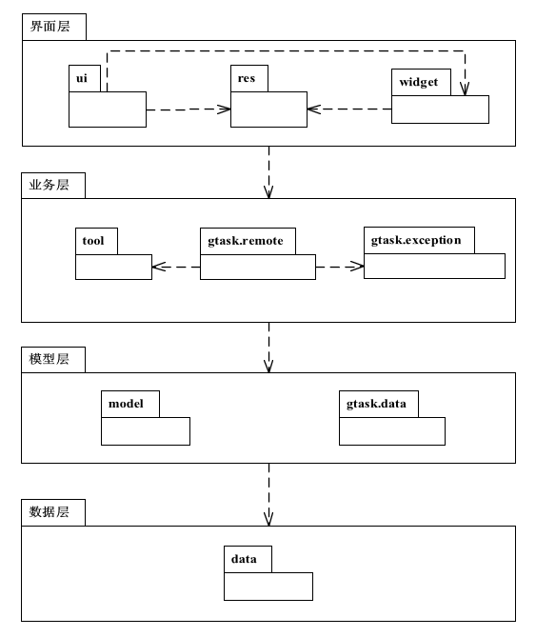
图 1. 小米便签体系结构图
进一步描述各个包中类间的关系：

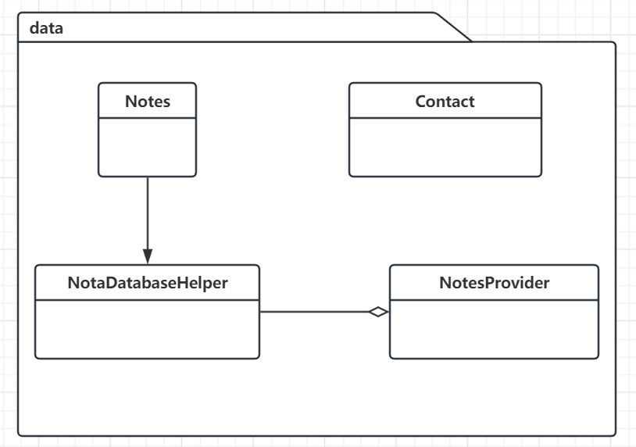
图 2. data包中类间的关系图
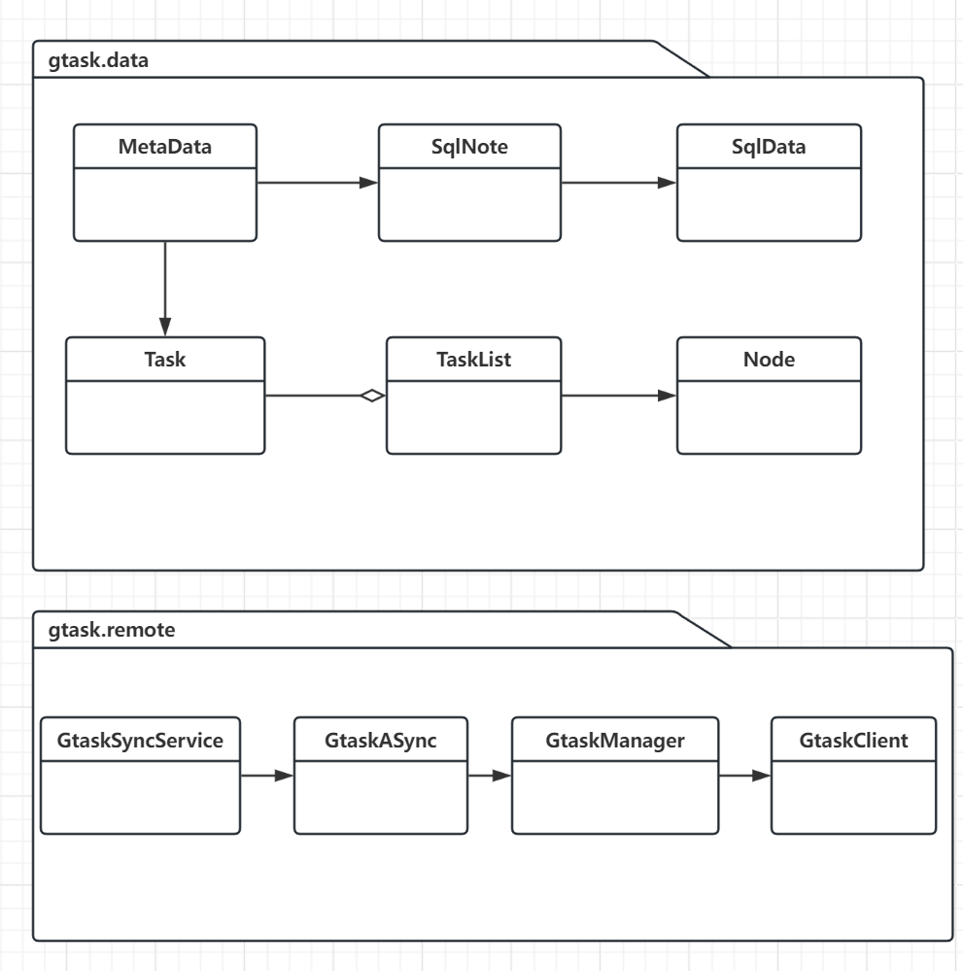
图 3. gtask包中类间的关系图
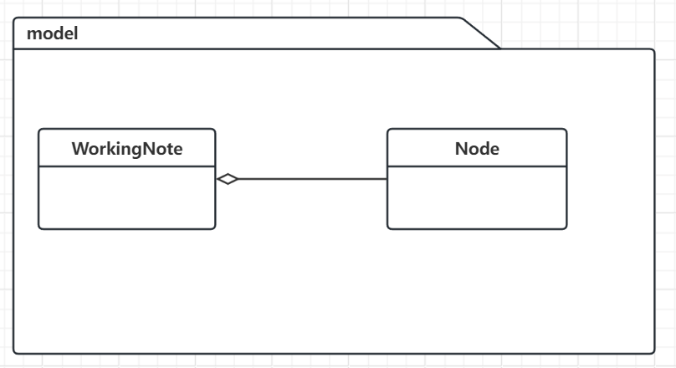
图 4. model包中类间的关系图
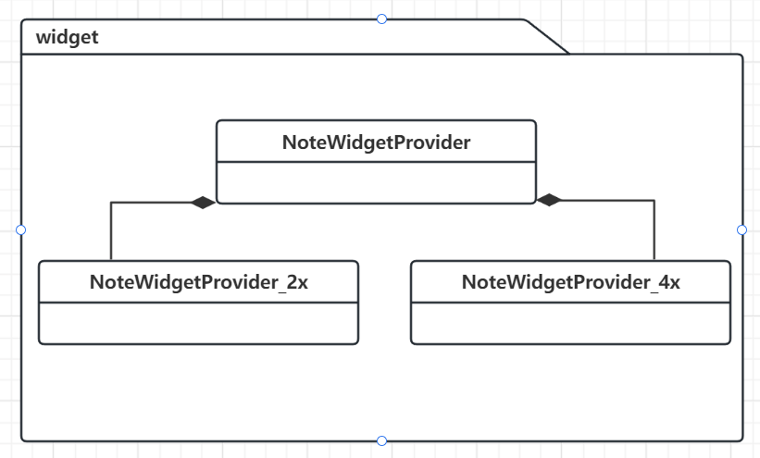
图 5. widget包中类间的关系图
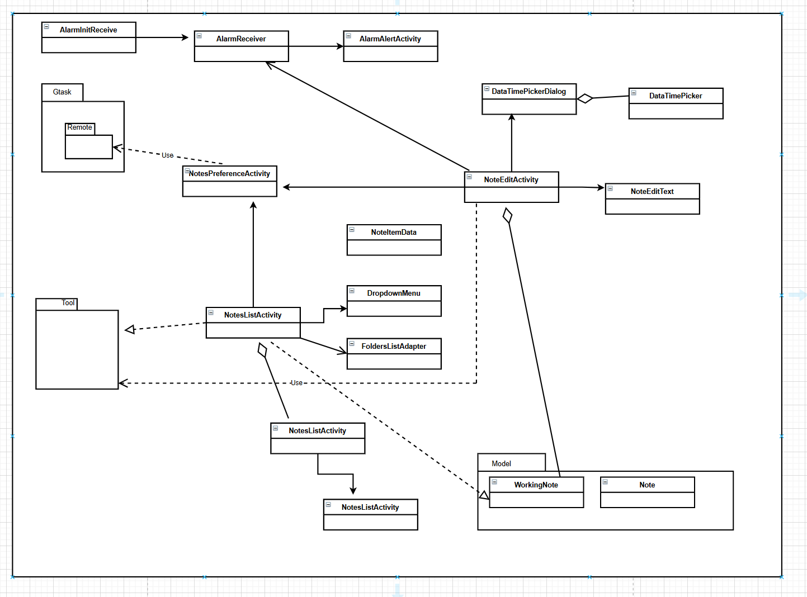
图 6. ui包中类间的关系图
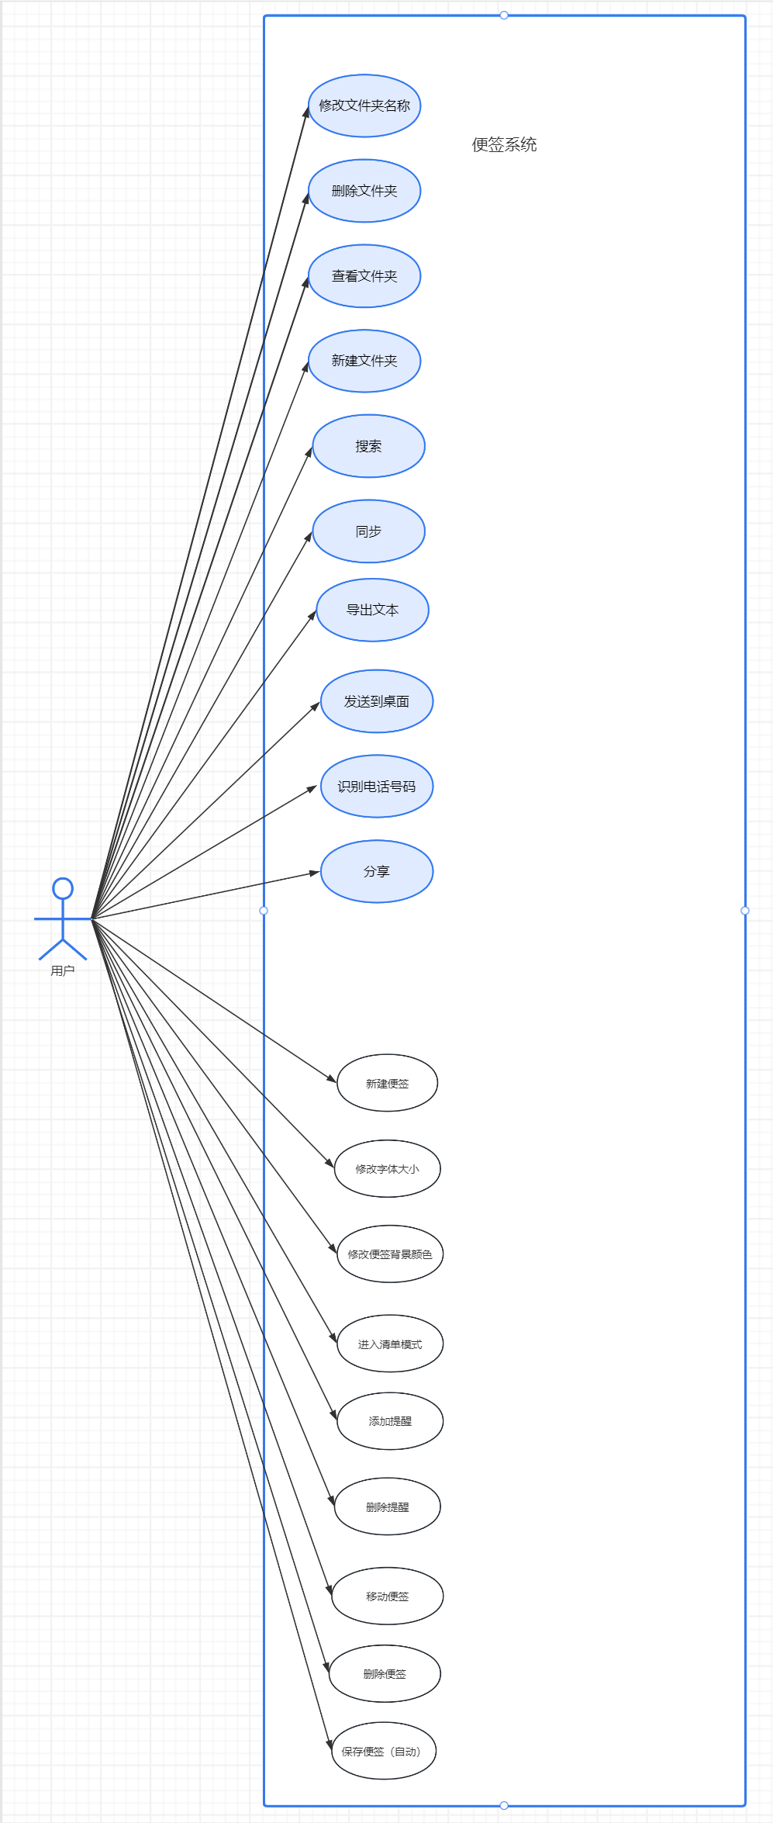
图 7.小米便签用例图
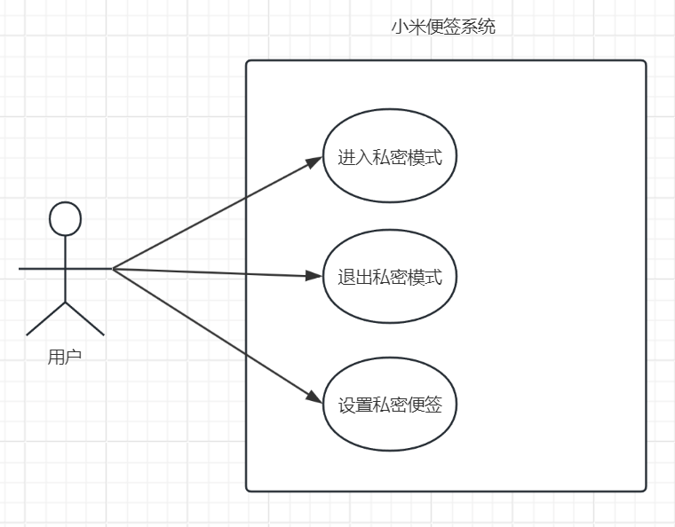
图 8小米便签私密模式用例图
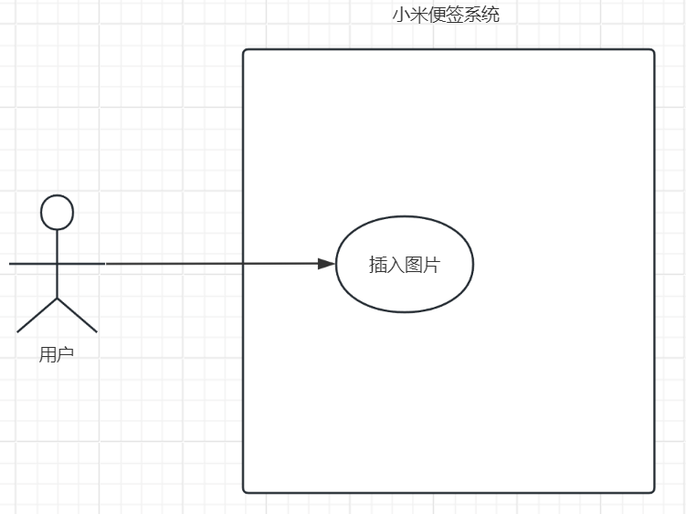
图 9小米便签“插入图片”用例图
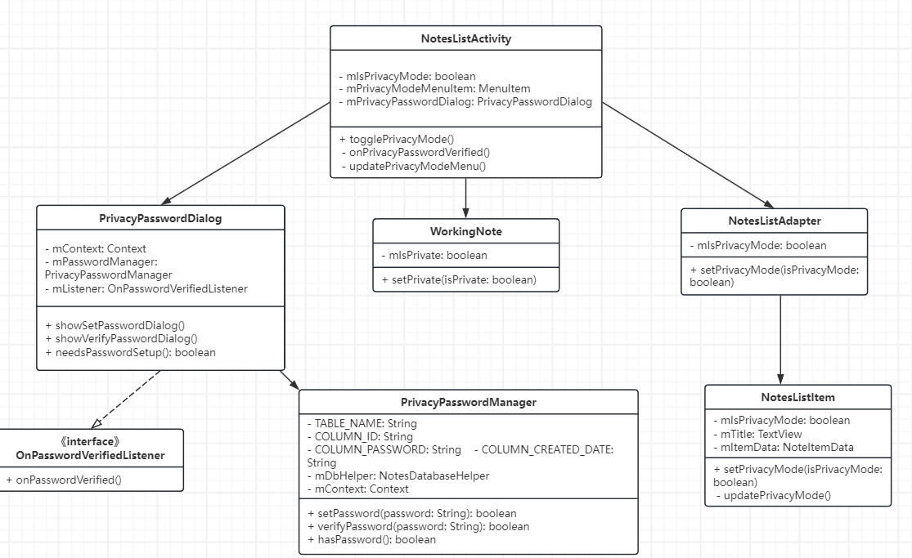
图 10私密模式设计类图
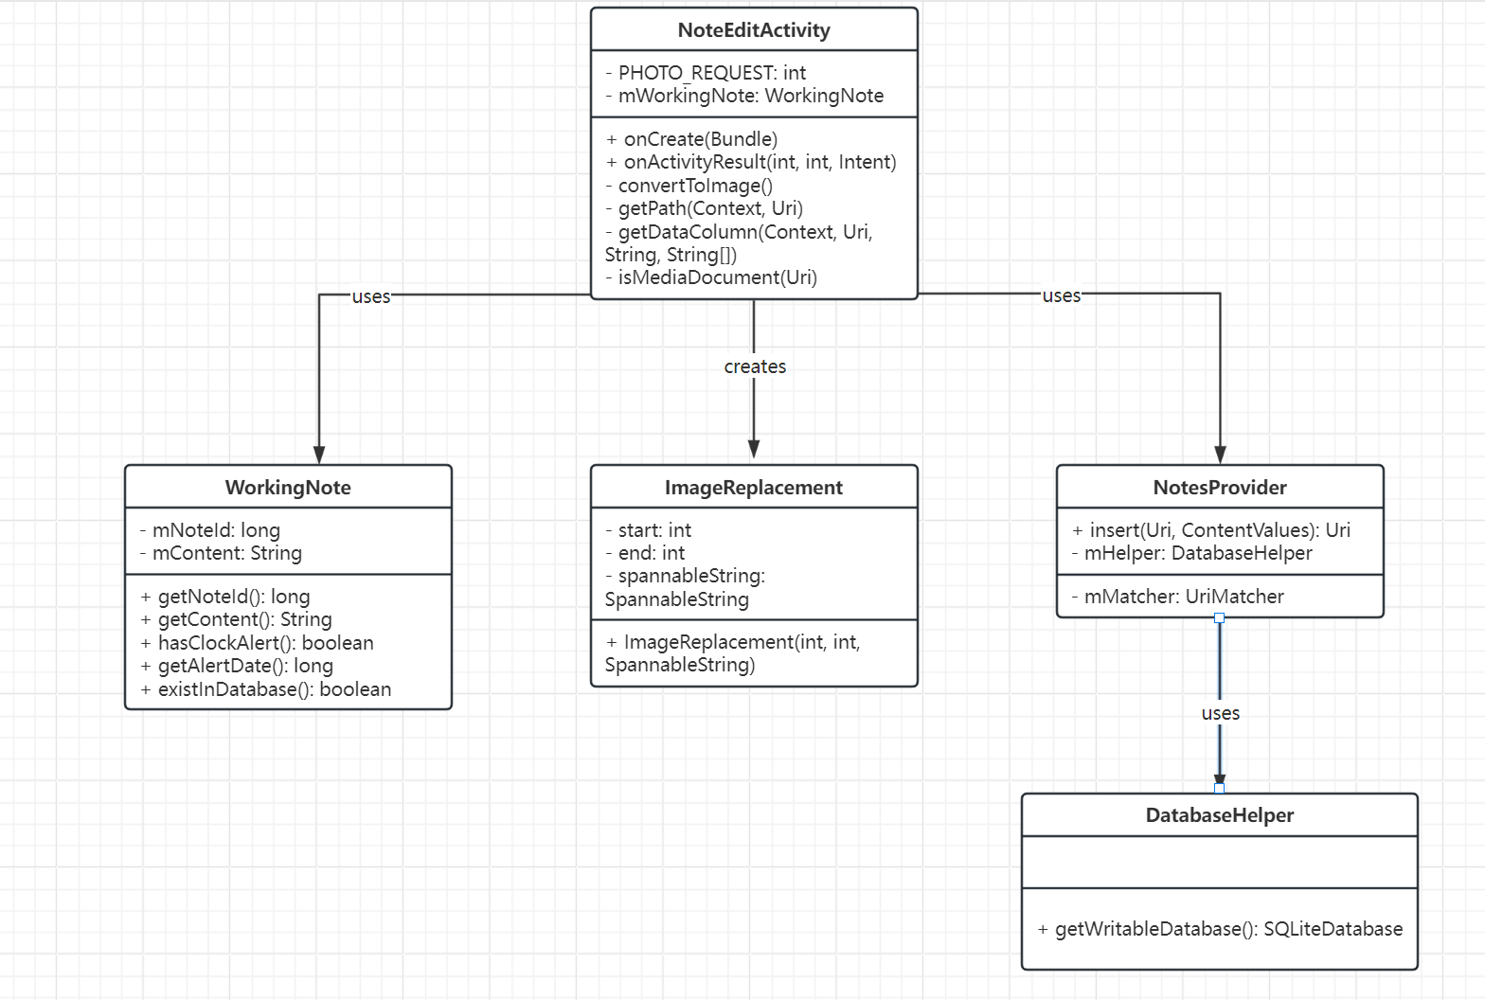
图 11插入图片设计类图

